Opgave 3a Construeer de rechthoekige Δ ABC (AB als basis en
hoek A = 90˚), als gegeven zijn: AB en hoek B
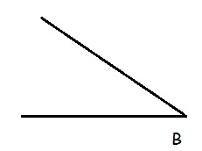

Hulpschets:

Constructie:

Constructiebeschrijving:

